Учреждение образования

«БЕЛОРУССКИЙ ГОСУДАРСТВЕННЫЙ ТЕХНОЛОГИЧЕСКИЙ УНИВЕРСИТЕТ»

Проектирование программного обеспечения

Студент: Коренчук А.В.

ФИТ 3 курс 2 группа

Преподаватель: Якунович А.В.

Минск 2023

## 1. Описание практического задания

**1.1 Описание программных средств**

Draw.io – это бесплатное онлайн-приложение для создания диаграмм и схем. Оно позволяет пользователям создавать диаграммы благодаря широкому набору инструментов и функций.

Название: Draw.io

Версия: Веб-приложение

Разработчик: JGraph Ltd.

Адрес : https://www.draw.io/

Режим использования: Онлайн

Доступность на платформах: любой веб-браузер.

Draw.io позволяет создавать различные типы диаграмм, такие как блок-схемы, организационные диаграммы, UML-диаграммы, сетевые диаграммы и многое другое. Он также поддерживает импорт и экспорт файлов в различных форматах, включая PNG, JPEG, PDF и SVG.

**1.2 Контекстная диаграмма**

Контекстная диаграмма — это верхнеуровневая диаграмма потоков данных (DFD, Data Flow Diagram), которая представляет всю информационную систему в виде одного процесса и его взаимодействие с внешними сущностями.

Рассмотрим диаграмму прослушивание трека – рисунок 1.1. Входными данными должны быть данные о трекеах, данные об учётной записи пользователя. Как и с поиском, нам необходима валидация данных. Механизмы: база данных (поиск и фильтрация), сервер музыкальной площадки, алгоритмы рекомендации. На выходе происходит прослушанные треки и рекомендации.

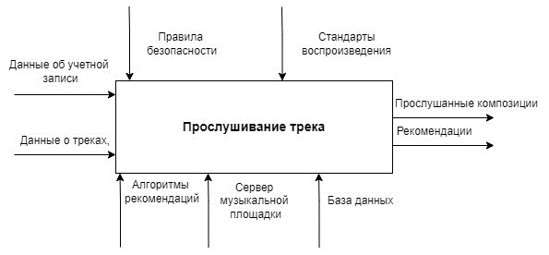

Рисунок 1.1 – Диаграмма прослушивания трека

Далее была разработана диаграмма 1-го уровня декомпозиции, которая представляет собой детализацию основного процесса на несколько подпроцессов. На рисунке 1.2 будет диаграмма 1-го уровня декомпозиции.

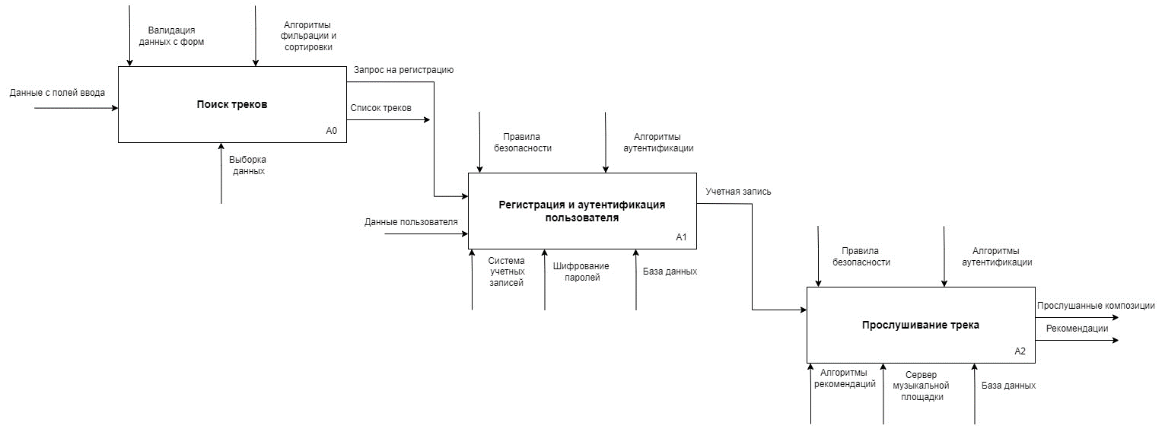

Рисунок 1.2 – Диаграмма 1-го уровня декомпозиции

Входы диаграммы (левая сторона): персональные данные пользователя (фамилия, имя, электронная почта), данные учётной записи (идентификатор учётной записи), данные о треке.

Управление (верхняя сторона): валидация данных с форм, алгоритмы фильтрации и сортировки (поиск нужных данных), политика безопасности.

Выходы диаграммы (правая сторона): список треков, создание учётной записи, рекомендации, прослушанные треки.

Механизмы (нижняя сторона): выборка данных, база данных, шифрование паролей, поисковые алгоритмы, система учётных записей.